記入日　　月　　日　　曜日

中学校３年生の私

○今の自分を見つめて

今の自分（自分の好きなこと・もの、得意なこと・もの、頑張っていることなど）

私の自己ＰＲ（自分のよいところ）

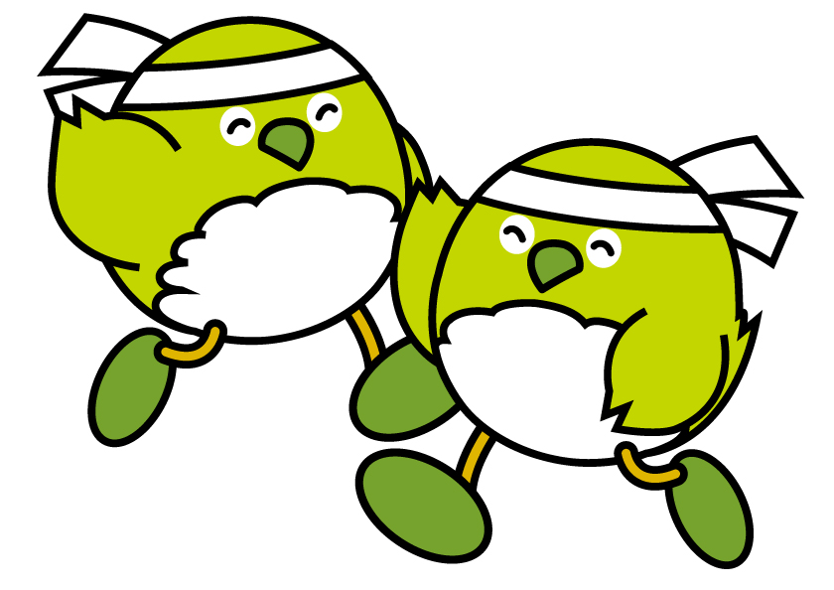

こんな大人になりたい（将来の夢）

そのために、付けたい力

○なりたい自分になるために身に付けたいこと（目標）と、そのために取り組みたいこと

|  |  |
| --- | --- |
| 学習面の目標 | そのために |
| 生活面の目標 | そのために |
| 家庭・地域での目標 | そのために |
| その他（習い事・資格取得など）の目標 | そのために |

〔大人からのメッセージ〕

中学校３年生１学期を振り返ろう

記入日　　月　　日　　曜日

〇１学期を振り返って

|  |  |  |  |  |
| --- | --- | --- | --- | --- |
| 目標とそのための取組について、自分の気持ちに一番近いところに○を付けよう | あてはまる | やや  あてはまる | あまり  あてはまらない | あてはまらない |
| 学習面で  身に付けようと思ったことが身に付いたと思う |  |  |  |  |
| 生活面で  身に付けようと思ったことが身に付いたと思う |  |  |  |  |
| 家庭や地域で  　身に付けようと思ったことが身に付いたと思う |  |  |  |  |
| その他（習い事・資格取得など）で  身に付けようと思ったことが身に付いたと思う |  |  |  |  |

○各項目の振り返りと、今後、挑戦・行動しようと思うこと

|  |  |
| --- | --- |
| 学習面で | 今後は |
| 生活面で | 今後は |
| 家庭や地域で | 今後は |
| その他（習い事・資格取得など）で | 今後は |

１学期を振り返って、新しく発見したこと、気付いたこと

〔大人からのメッセージ〕

中学校３年生２学期を振り返ろう

　記入日　　月　　日　　曜日

〇２学期を振り返って

|  |  |  |  |  |
| --- | --- | --- | --- | --- |
| 目標とそのための取組について、自分の気持ちに一番近いところに○を付けよう | あてはまる | やや  あてはまる | あまり  あてはまらない | あてはまらない |
| 学習面で  身に付けようと思ったことが身に付いたと思う |  |  |  |  |
| 生活面で  身に付けようと思ったことが身に付いたと思う |  |  |  |  |
| 家庭や地域で  　身に付けようと思ったことが身に付いたと思う |  |  |  |  |
| その他（習い事・資格取得など）で  身に付けようと思ったことが身に付いたと思う |  |  |  |  |

○各項目の振り返りと、今後、挑戦・行動しようと思うこと

|  |  |
| --- | --- |
| 学習面で | 今後は |
| 生活面で | 今後は |
| 家庭や地域で | 今後は |
| その他（習い事・資格取得など）で | 今後は |

２学期を振り返って、新しく発見したこと、気付いたこと

〔大人からのメッセージ〕

記入日　　月　　日　　曜日

希望する進路先を調べよう

自分の希望する進路を、体験入学、オープンスクール、職場体験、友だちとの情報交換などから調べてみよう。

* 進路を選ぶとき、どんな点を重視し、何をしたい（学びたい）のかを書こう

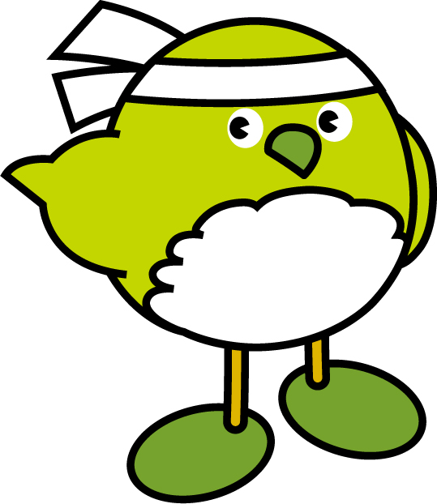

* 希望する進路について調べよう

|  |  |  |
| --- | --- | --- |
| 項　目 | 第１希望 | 第２希望 |
| 学校（会社）名 |  |  |
| 所在地 |  |  |
| 通学（通勤）方法 |  |  |
| 通学（通勤）距離 |  |  |
| 学習（仕事）の内容 |  |  |
| 教育目標（校風）･社風等 |  |  |
| 給料・休暇等の条件 |  |  |
| 資格・取得方法 |  |  |
| その他 |  |  |

* 調べたことをもとに考えたことを書こう

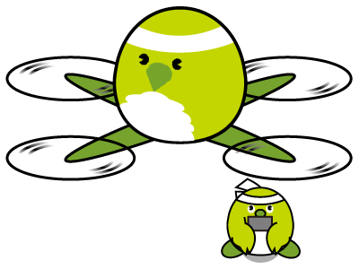

社会の変化等に関心をもって、将来の自分について考えよう。

* 友だちや家族と意見交換をして考えたことを書こう

〔大人からのメッセージ〕

* 今、希望している進学先（就職先）を書こう

|  |  |
| --- | --- |
| 第１希望 |  |
| 第２希望 |  |
| 第３希望 |  |

記入日　　月　　日　　曜日

人とのつながりを考えよう

たくさんの人とつながって生活をしていると感じたこと、人から学んだことを記録しよう。

* 家族や友だちと話したことで、心に残っていることを書こう
* 地域の人たちと関わった出来事で考えさせられたことについて書こう

○これまで出会った人たちの中で「尊敬する人・あこがれの人」について書こう

　　尊敬する人・あこがれの人は誰ですか？

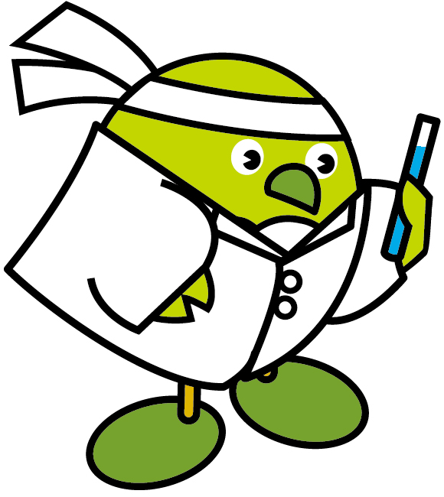

その人はどんな人で、どんなところを尊敬したり、あこがれたりしていますか？

* これから、どのように人とつながっていこうと思っているかを書こう

○自慢の地域（ふるさと）にするために自分　　○みんなの意見を聞いて感じたこと

が将来実行したいことを書こう。また、そ

のために今、実行したいことを書こう。

〔大人からのメッセージ〕

記入日　　月　　日　　曜日

卒業していく私

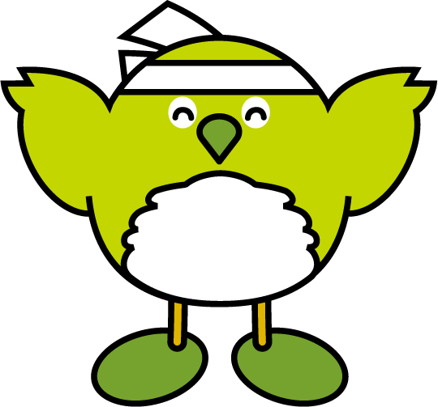

中学校生活を振り返って、今、自分が考えていることを書こう。

* 入学したころと比べて、成長したと思うことを書こう
* ３年間で、心に残ったことや感動したことを書こう
* 学校生活で、うまくいかなかったことや、思った通りにならなかったことを書こう。また、その時どんな気持ちがしましたか
* 18歳になった時、どんな自分になっていたいかを書こう
* 今後、挑戦したいことを書こう

18歳の私へ～義務教育9年間を終える私より～

○小・中学校９年間の「キャリア・ノート」を見ながら、自分自身の成長を振り返り

18歳の私に向けてエールの手紙を書こう



〔大人からのメッセージ〕